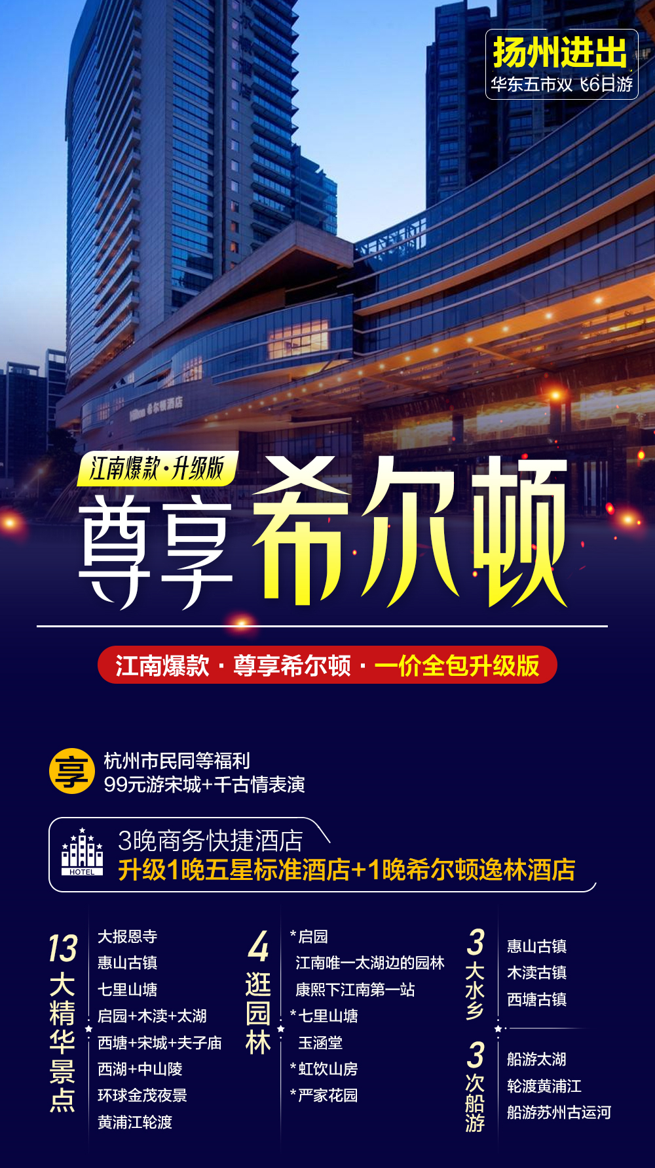
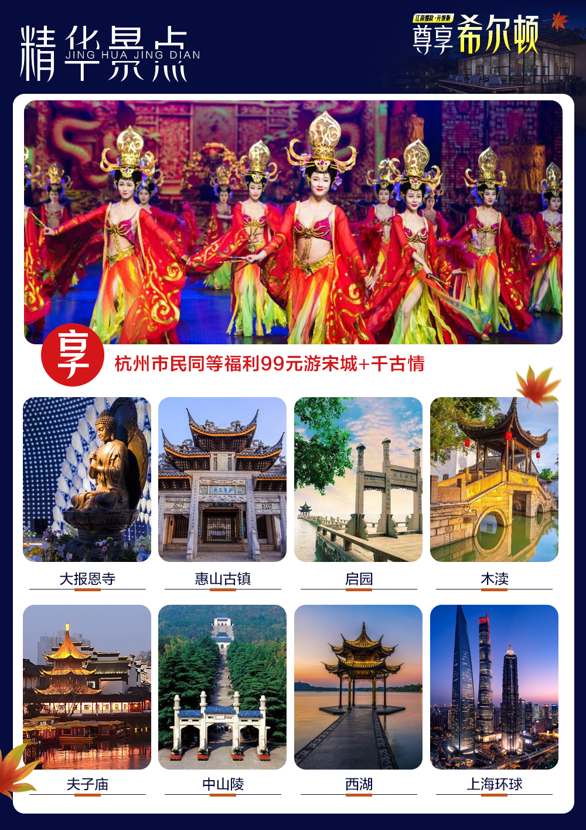
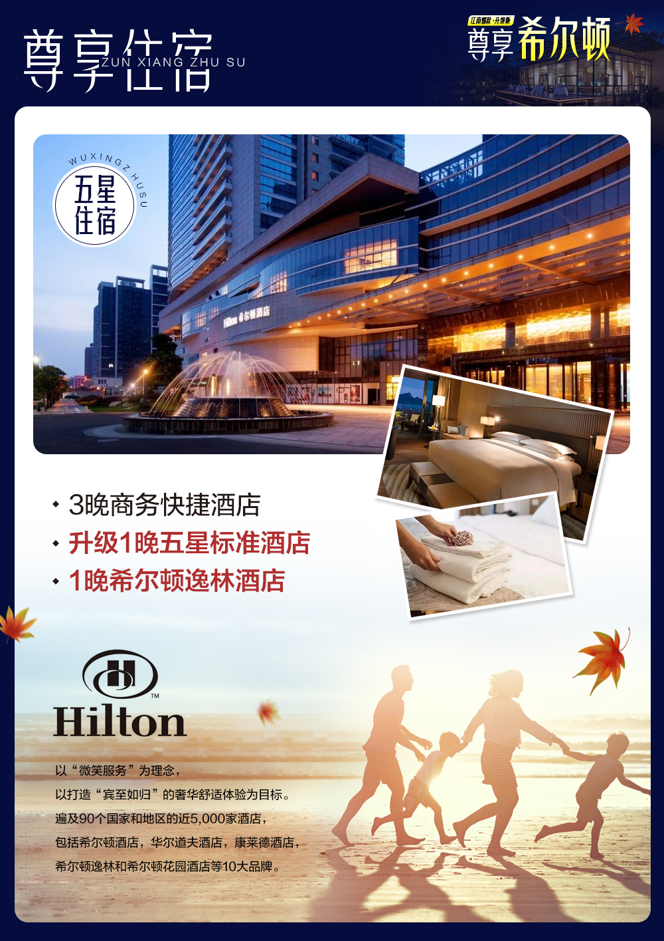
江南爆款·尊享希尔顿
华东五市+三水乡+苏州园林双飞六日游
一价全含
- 13大景点
大报恩寺*中山陵*木渎*惠山古镇*启园*七里山塘*太湖*西湖*西塘*黄浦江轮渡*环球金茂夜景*夫子庙*宋城
- 4逛园林
*启园：江南唯一太湖边的园林，康熙下江南第一站，国宾园林
*七里山塘：玉涵堂 *虹饮山房 *严家花园
- 3大水乡：惠山古镇*木渎古镇*西塘古镇
- 3次游船：船游太湖+黄浦江轮渡+苏州古运河游船
- 3+5+5：三晚商务连锁，1晚当地五星+1晚希尔顿逸林酒店
第1天 | 重庆—扬州 | 用餐：无 | 住宿：扬州/南京
【出团信息】导游人员最晚会在您出行前一天20：00 之前，短信或电话通知您华东旅游的相关事宜，请您保持预定产品提供的手机号码随时畅通，默认联系出行人。
◆ 于指定时间前往重庆江北机场集合，乘机赴扬州，导游接团后，入住酒店休息。
◆参考航班：3U8035【09：30-11：40】（每周2.4.6）;3U8035/【09：40-12：00】（每周1.3.5.7）
第2天 | 扬州-南京-无锡 | 用餐：早中 | 住宿：无锡
◆ 早餐后，车赴六朝古都——南京市，闲逛【5A夫子庙·秦淮风光带】（游览时间不低于60分钟）夫子庙秦淮风光带是指以夫子庙为中心的秦淮河一带，包括两岸的街巷、民居及附近的古迹、风景点等。刘禹锡《乌衣巷》中的诗句“旧时王谢堂前燕，飞人寻常百姓家”便是说的这里。
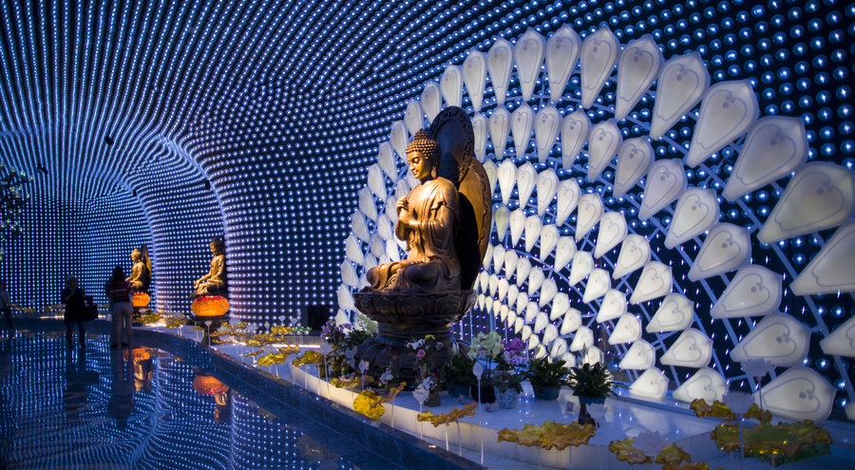
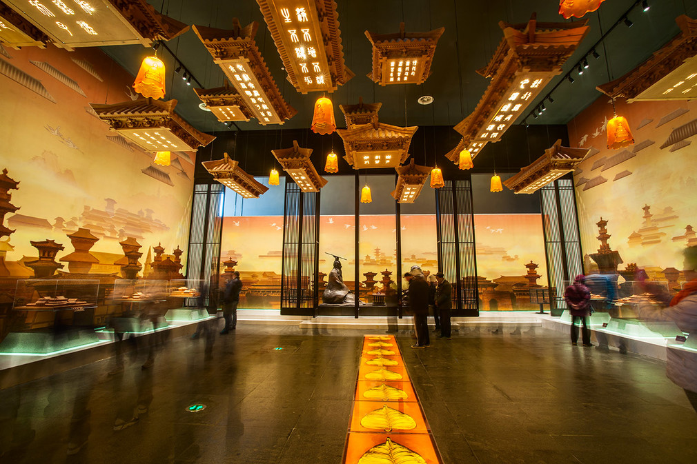
◆ 游览【大报恩寺】（游览时间不低于60分钟）是明成祖朱棣为纪念明太祖朱元璋和马皇后而建。整个寺院规模极其宏大，有殿阁30多座、僧院148间、廊房118间、经房38间，是中国历史上规模最大、规格最高的寺院，为百寺之首。大报恩寺琉璃宝塔被誉为中世纪世界七大奇迹，有"中国之大古董，永乐之大窑器"之誉，被称为"天下第一塔"。千年佛光、舍利地宫、报恩圣地、遗址奇观，一场穿越千年的对话！
◆ 瞻仰国父陵园【5A中山陵】（游览时间不低于90分钟）中山陵地处于南京市东郊紫金山南麓，是中华民国国父、中国民主革命先行者孙中山的陵墓。被誉为“中国近代建筑史上第一陵”。后车赴无锡（约170KM,车程约2.5H），晚上入住酒店。
备注：中山陵实名制预约，如遇旺季预约不到票，改为雨花台景区；周一墓室闭馆，如遇周一，在博爱牌坊附近自由活动，敬请谅解！
第3天 | 无锡—苏州 | 用餐：早中 | 住宿：苏州
◆ 早餐后，游览【惠山古镇】（游览时间不低于60分钟）它以地理位置独特、自然环境优美、古祠堂群密集分布为特色。又是无锡地名的发源地“无锡锡山山无锡”。【阿炳的二泉映月之天下第二泉】（游览时间不低于60分钟）原名惠山泉。唐代茶圣陆羽曾到无锡访友，居惠山寺，他对惠山“泉源渊沦，篁木浓翠”的景色很是赞赏；饮过惠山泉后，对清冽甘美的泉水更是倾心。后来陆羽品评天下水为二十等，惠山泉位列第二，天下第二泉之称于是产生。

◆ 车赴苏州游览园林水乡【木渎】（游览时间不少于60分钟）素有“吴中第一镇”、“秀绝冠江南”之誉。代表园林有，【严家花园】（游览时间不低于45分钟）厅堂建筑宏敞精丽，堂堂高显，显示出严正的气度和性格。而进入园区，其建筑则显得精巧活泼，丰富多彩，楼阁亭轩廊榭错落有致，富于变化，体现出造园者精湛的造园艺术。【虹饮山房】（游览时间不低于45分钟）是清初木渎文人徐士元的私家园林，乾隆下江南每游木渎，必先在此弃舟登岸，入园游历。虹饮山房由秀野园和小隐园二处明代园林联袂而成，其溪山风月之美，池亭花木之胜，远胜过其他园林。清末，小隐园部分为一代刺绣皇后沈寿故居。
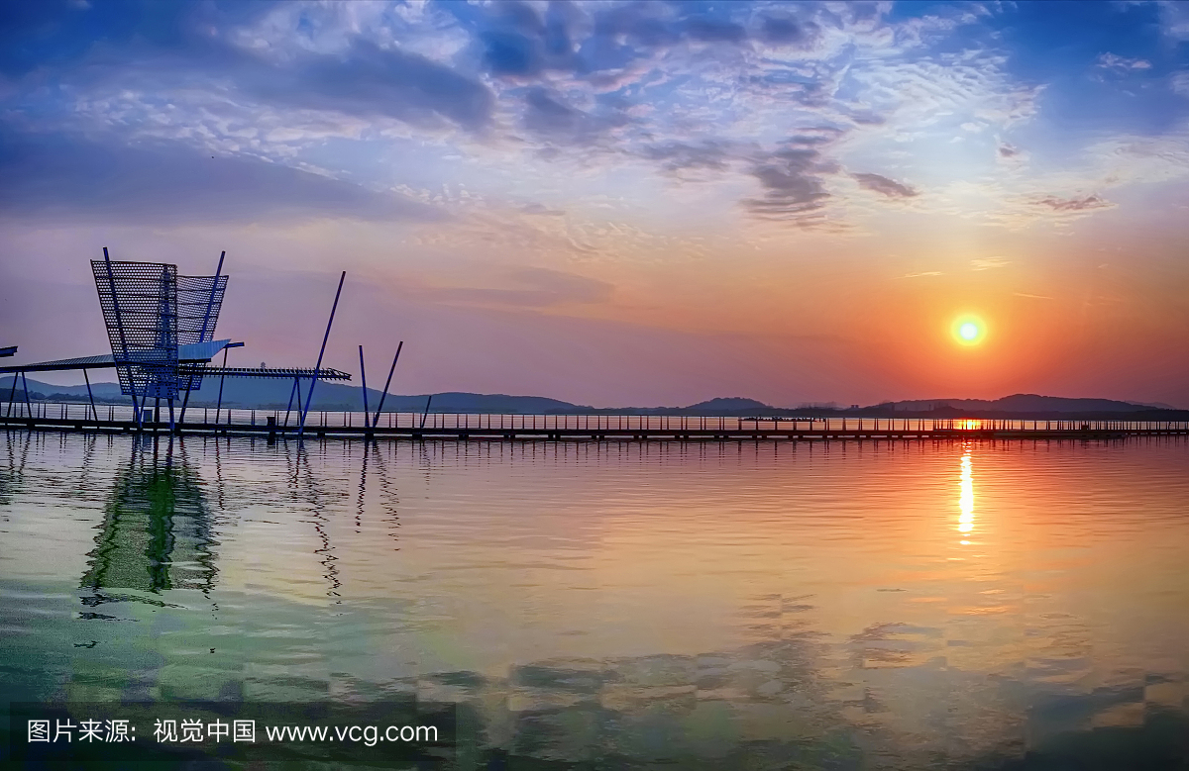
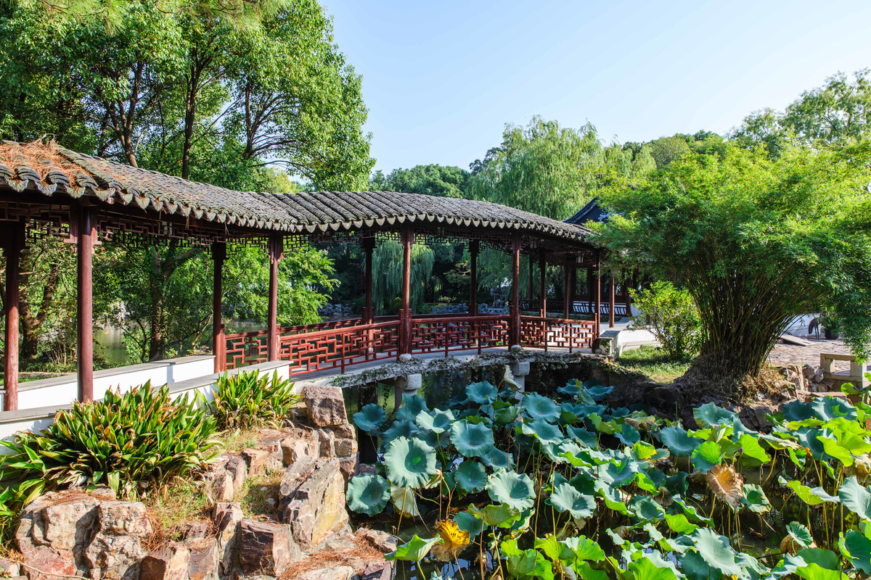
◆ 游览【启园】（游览时间不低于60分钟）原为席启荪的私家花园，俗称席家花园。是一处始建于民国时代的中国古典园林建筑。被誉为”太湖第一园“”是江南唯一太湖边的园林，康熙下江南第一站。山麓湖滨，依山傍水,观赏太湖之佳处“临三万六千顷波涛，历七十二峰苍翠”。
◆ 前往千年京杭【船游苏州古运河】（游览时间不低于45分钟）微微荡漾的水波，记录着一个个美丽动人的神话和悠远古老的传说，倾听苏州姑娘轻声吟唱的评弹小调，船在水中走，人在画中游。后入住酒店休息。
第4天 | 苏州—杭州 | 用餐：早中晚 | 住宿：杭州
◆ 早餐后，参观【苏工匠坊】（参观时间不超过150分钟），参观苏工匠坊精美雕刻工艺，苏州琢玉，明宋应星在《天工开物》中就有“良玉虽集京师，工巧则推苏郡”之说，苏州陆子冈被誉为神工，琢玉尽显玉之美。太湖珍珠明扬天下，“珠圆玉润”乃是姑苏民俗！“小家碧玉初长成，珠连璧合万事兴”！
◆ 车赴杭州，【游5A西湖风景区•花港观鱼•漫步苏堤】（游览时间不低于60分钟）(温馨提示：西湖风景区有交通观光船提供，游客可根据自己的喜好选择，自愿乘坐，自理55元/人涉及黄金周、节假日、周末；西湖风景区大巴车禁止进入，客人需要换乘景区公交车，具体当天以景区安排为准，敬请谅解！)欣赏大小西湖美景，大西湖是人们印象中的传统西湖，包括著名的西湖十景，西进后的小西湖则给人一种步移景异、曲径通幽的感觉。杨公堤“堤在水中，水在堤中”，平整的台阶式驳坎，水面与陆地“有意”的“亲近”接触。更有湖边花木芳姿绰约，鸟鸣湖幽。品特色乾隆特色茶宴。
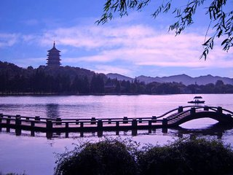
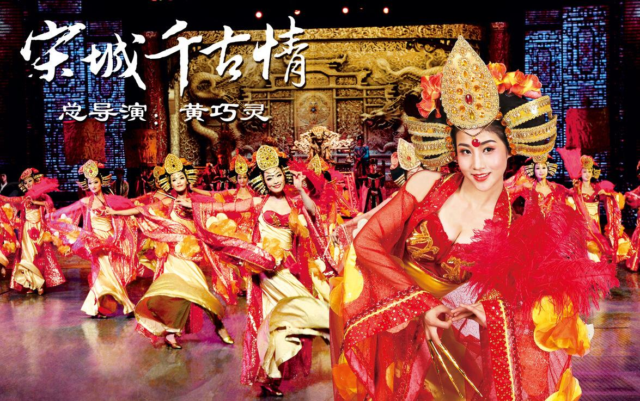
◆ 杭州市民同等福利99元游国家5A级【宋城景区+宋城千古情】（独家赠送220元的优惠券，只需支付导游99/人，即可游玩宋城+千古情表演）（游览时间不低于60分钟），“给我一天，还你千年”大型歌舞表演，是杭州宋城的灵魂，用最先进声、光、电的科技手段和舞台机械、以出其不意的呈现方式演艺了良渚古人的艰辛，宋皇宫的辉煌，岳家军的惨烈，梁祝和白蛇许仙的千古绝唱，极具视觉体验和心灵震撼，被誉为“世界三大名秀”之一。后入住酒店休息。
第5天 | 杭州—上海 | 用餐：早中 | 住宿：上海
◆ 早餐后车赴桐乡，参观【锦绣天地蚕桑博览园】（参观时间不超过90分钟），是一个以蚕桑文化为主题，集蚕桑文化传播、蚕桑文化习俗展示、蚕桑相关产品陈列与销售于一体的文化旅游目的地，建成后，将成为中国最大的蚕桑博览园。
◆ 后游览【西塘】（游览时间不低于60分钟）是中国首批历史文化名镇，国家AAAAA级旅游景点，最具水乡魅力影视基地。西塘历史悠久，人文资源丰富，自然风景优美，是古代吴越文化的发祥地之一。
◆ 车赴上海。参观泰国城或者工艺品展示。闲逛【外滩】（游览时间不低于60分钟）位于上海市黄浦区的黄浦江畔，即外黄浦滩，为中国历史文化街区。1844年（清道光廿四年）起，外滩这一带被划为英国租界，成为上海十里洋场的真实写照，也是旧上海租界区以及整个上海近代城市开始的起点。
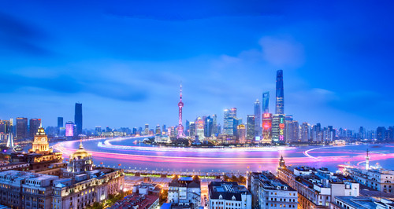
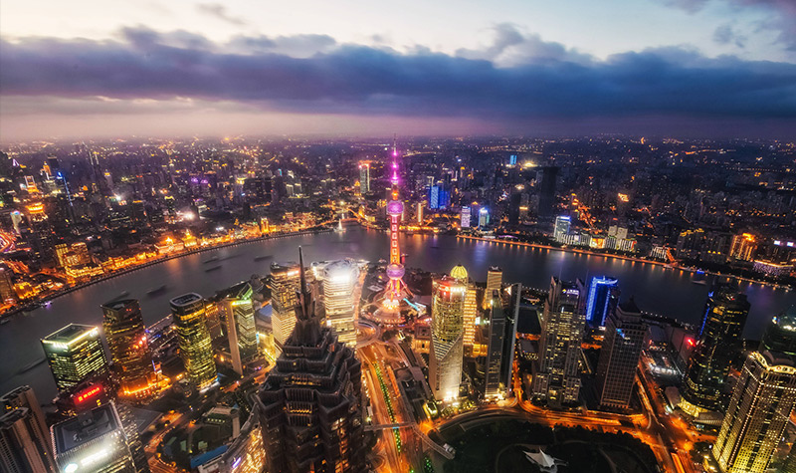
◆ 游览景点：欣赏上海360°绝美夜景【登上海环球金融中心94层（或者金茂大厦）+浦江轮渡】（游览时间不少于90分钟）上海环球金融中心是中国上海陆家嘴的一栋摩天大楼。楼高492米，地上101层，是目前中国第3高楼(截至2014年)、世界最高的平顶式大楼。登高环球金融中心鸟瞰上海滩，感受国际大都市面貌！后入住酒店。
第6天 | 上海—扬州—重庆 | 用餐：早 | 住宿：无
◆ 早餐后，当天自由活动（自由选择上海景点）。
◆ 根据航班时间前往扬州机场（详见出团通知书）返回温暖的家，结束愉快旅程。
参考航班时间：3U8036【12：40-15：30】（每周2.4.6）；3U8036【13：05-15：55】(每周1.3.5.7)。
费用包含
【交通】重庆-扬州往返经济舱含税，当地空调旅游大巴，根据参团人数安排旅游车型，保证每人一正座，18座以及18座以下车型均没有行李箱，敬请知晓；
【住宿】全程高级商务快捷酒店双人标准间，特别指定入住苏州希尔顿逸林酒店一晚，含自助早餐价值138元/位。如遇希尔顿酒店房满，则入住同级挂牌五星酒店。
【用餐】全程5早5正（餐标20元/人，10人一桌，8菜一汤，不足10人一桌按标准团餐餐标安排，菜量种类相应减少，由于团队提前预定，个人原因不吃不退，敬请理解）；
【门票】景区首道大门票；
【导游】优秀专业专职导游服务（地接导游）；
【儿童】12岁以下儿童游客只含车位正座、及儿童正餐，不含酒店早餐；其它产生费用自理！
费用不含
1、自由活动期间交通费和餐费；
2、全程入住酒店产生的单房差及加床费用，入住房间以标间为准，如需要其他类型房间，需自行按照酒店标注价格补房间差价；
3、航空保险（建议旅游者购买）；
4、因旅游者违约、自身过错、自身疾病等自身原因导致的人身财产损失而额外支付的费用失而额外支付的费用；
温馨提示
1、行程基本步行游览，请尽量穿运动鞋或休闲鞋，每晚更换酒店不便清洗衣物，请带好换洗衣物。
2、请带防晒霜、雨伞、常用药物以及墨镜、风油精以防蚊虫侵袭造成困扰。
3、江南菜品以清淡为主，如个人口味较重，可酌情携带爽口小菜。
4、华东地区游览，以水为主，请务必注意脚下安全。另当地游客众多，请注意保护个人财产安全。
5、在酒店卫生间内洗漱时，一定要垫好防滑垫，以免滑倒受伤。
6、服务标准以游客在旅游所签的《意见反馈单》为主，此单是衡量服务标准的唯一依据。对服务产生异议时可先与导游沟通，沟通无果后可立即向接待社或报名社投诉。组团社确认行程需与我社行程一致，如因客人所持行程与我社行程不符出现的投诉，由组团社自负。我社不处理虚假或不填写反馈单产生的投诉，对于客人在旅游期间不提出异议，行程结束后投诉的行为，我社不受理。
7、特别说明：失信人员请提前告知，建议您查明失信原因，及时解决这个失信问题后报名参加旅游；失信人员的证件是买不了机票、订不了火车票、订不了高铁及动车票、订不了酒店宾馆！（如若你已经报名产生的损失将由您自理！）
注意事项
1、机票证件：游客请凭有效身份证件报名旅游及登机，登机须凭有效证件（身份证、户口簿原件、护照、港澳通行证），儿童凭户口簿原件登机。根据民航总局的有关规定，游客所提供的机票姓名与其有效身份证件上的姓名必须一致，因游客提供信息错误或客人证件过期等个人因素，造成不能登机，由游客自行承担所有损失。散拼行程，因客源地不同，往返大交通抵达和离开时间也不同，游客之间由此会出现相互间的等待现象，敬请谅解和配合导游安排；
2、退票：旅行团开据的是团体机票，航空公司不予退票、签转、更名及改期，一经开票将有损失费用产生，根据各航空公司的有关规定来办理。
3、中途解除旅游合同问题：旅游过程中游客如要离团，请填写自行离团证明及终止旅游合同书，已经发生费用或已提前预付费用不予退款；离团后，所发生的一切后果由客人自行承担； 须交离团费:300元/人/天
4、遇政策性调价或人力不可抗拒因素（如航班延误或者航班取消等）所产生费用由客人自理；
5、保证游览以上行程中所有景点，导游可以根据实际情况，对游览城市、景点的先后顺序做适当调整，具体行程以出发当日为准；如遇国家政策性原因或塌方、台风、塞车延误等不可抗力因素造成的行程延误或不能完成景点游览，我社只负责退门票成本价或调换游览其他景点，赠送项目门票或免费的景点费用不退，所产生的经济损失由客人自理，旅行社不承担责任；
6、本产品为综合报价，总体报价低于景点给予最低优惠政策，所以儿童、老年证、学生证、军官证、记者证、教师证、导游证、残疾证、离休干部证等相关证件不能使用（所有景点包括自费景点不能使用），并不得享受景点给予二次优惠，不吃不退,不玩不退,请与谅解。
7、我社在团队进行中会对游客进行电话质量跟踪，接待质量以客人意见单及电话录音为准，如客人有任何异议，请及时反馈至我社，以便我社及时处理投诉并提高服务质量。
8、华东地区在严打黄、赌、毒，请各位游客拒绝黄、赌、毒，晚上不要与陌生人出行或前往当地出租车、黄包车司机推荐的消费场所消费，避免悲剧重演；
项目补充协议
在此次旅游活动中，旅游者有购物项目的需求，并自愿委托旅行社帮助安排。经双方协商一致，双方同意在不影响其他旅游者行程安排的前提下，旅行社按照旅游者的旅游自费项目需求及委托意愿，帮助旅游者安排旅游购物项目活动（内容如下表），旅行者自愿参加并承诺到达目的地后遵守所签订的此补充协议参加旅游购物活动。
地点 | 商店名称 | 主要购物内容 | 停留时间
苏州 | 苏工匠坊 | 珠圆玉润，太湖非遗文化展示 | 约2.5小时
无锡 | QG智能生活馆 | 中国.无锡跨境智能家居生活用品 | 约1.5小时
上海 | 乳胶或者上海工艺品 | 乳胶制品或者工艺品 | 约2小时
本人已详细阅读并充分理解以上所有内容，并愿意在友好、平等、自愿的情况下确认：
旅行社已就上述自费或另付费的项目特色、旅游者自愿增加事宜及相关风险对我进行了全面的告知、提醒。我经慎重考虑后，自愿前往上述自费景点及娱乐项目，旅行社并无强迫。我承诺将按照导游提醒游览参观事宜，并遵循旅行社的提示理性消费、注意自身人身财产安全等事项。
我自愿签署《项目补充确认书》作为双方签署的旅游合同不可分割的组成部分，并承诺不因此投诉和诉讼。
旅游者（签字）： 旅行社（签字/盖章）：
日期： 日期：

